Слайд 1
Здравствуйте Уважаемые коллеги ! Рады приветствовать Вас на семинаре практикуме «Формирование логических приемов мышления».
Слайд 2
Цель:
выявить условия развития логических приемов мышления у детей дошкольного возраста и проверить их на практике
Задачи :
- Определить и проанализировать уровень развития предпосылок логического мышления у детей дошкольного возраста;
- Формировать элементы развития логического мышления путем использования дидактических игр и упражнений;
- Продумать и создать предметно – развивающую среду для развития логического мышления, в которой находятся дети;
- Условия формирования логических приемов мышления у детей дошкольного возраста
Слайд 3
«Каждый дошкольник является маленьким исследователем, который с радостью и удивлением открывает для себя окружающий мир» . Задача родителей и воспитателей – способствовать развитию и сохранению цели к познанию, удовлетворению детской надобности в активной деятельности, а также дать пищу для ума ребенку.

Слайд 4
Дошкольник начинает осознавать необходимость сопоставлять, повторять, группировать, обобщать материал для запоминания. Предлагается соблюдение нижеперечисленных условий развития логических приемов мышления дошкольников:
• целенаправленность развития логических приемов мышления (целенаправленность состоит в том, что работа с дошкольниками носит продуманный характер, при формировании системы игр и упражнений выбирались те, которые предложены специалистами в особенности для развития логических приемов мышления);
• последовательность выполнения заданий – от простого к сложному. Сложность предлагаемых заданий к выполнению увеличивается на каждом этапе постепенно;
• поэтапность обучения (занятия с детьми организуются в некоторой последовательности: по этапам и с усложнением, начиная с практического этапа (самого простого для детей) и заканчивая умственным (наиболее сложным для дошкольников)

Слайд 5
Игра – это один из видов деятельности детей, заключающийся в воспроизведении действий взрослых и отношений между ними, одно из средств физического, умственного и нравственного воспитания
Логическое мышление - система навыков, которая помогает осмыслить информацию, найти взаимосвязи и принять верное решение

Слайд 6
Логическое мышление можно развивать в дошкольный период благодаря разнообразным комплексам упражнений, сериям занятий дидактических игр, которые представляют собой один из самых результативных способов развития логического мышления. Одним из видов игровой деятельности является дидактическая игра. Дидактическая игра – это сознательно создаваемая и используемая игра для целей обучения [25].
Дидактическая игра как особенное средство обучения, которое отвечает особенностям ребенка, входит во все структуры дошкольного воспитания. Впервые дидактическая игра была приведена в народной педагогике, а Ф. Фребель создал систему дидактических игр для детского сада. Благодаря дидактической игре появляется возможность шире присоединять дошкольников к происходящей жизни в приемлемых для них формах эстетических и нравственных переживаний, активной практической и интеллектуальной деятельности. В практике воспитания детей дидактическая игра находит все большее значение. Различаются дидактические игры по содержанию обучения, взаимоотношения и организации детей, правилам и познавательной деятельности. Указанные признаки характерны всем играм, но в одних ярче проявляются одни, а в других – иные.
Слайд 7
Д/И развивают наблюдательность, мышление, память, речь, внимание,
Слайд 8
Требования, указанные ниже, применяются ко всем дидактическим играм.
- В каждой дидактической игре должны быть предоставлены упражнения, которые полезны для развития мыслительного процесса детей и их воспитания.
- Наличие задачи необходимо в дидактических играх, решение которой требует мыслительных усилий для преодоления определенных трудностей.
- Дидактизм в игре нужно сочетать с шуткой, юмором, занимательностью. Заинтересованность игрой привлекает мыслительную деятельность, делает выполнение задачи более простым .
Развивающее воздействие дидактических игр необходимо для практики дошкольного воспитания: развитие логического мышления, воображения, навыков поведения соответственно правилам и т.д. . Содержание дидактических игр состоит в том, что дети решают мыслительные задачи, которые предлагаются им в увлекательной игровой форме, самостоятельно решают ее, проходя при этом определенные препятствия. Дошкольник понимает мыслительную задачу, как игровую, практическую, что увеличивает его умственную активность.
В дидактической игре сенсорное развитие ребенка реализуется в прочной связи с развитием у него логического мышления и умения демонстрировать свои мысли в слове. При развитии логического мышления применяются не только настольные, а также словесные игры, которые пополняют лексику, развивают сообразительность и внимание детей, помогают объединять понятия, 33 привести в систему представления.
Слайд 9
Какие педагогические технологии можно использов работе?
- По уровню применений: - локальные или модульные ( которые используются в отдельных частях учебно-воспитательного процесса)
- По организационным формам: - групповые; - индивидуальные.
- По подходу к ребёнку: - технологию сотрудничества; - личностно-ориентированные; - массовая ( рассчитанная на среднего ученика)

Слайд 10
Логические приемы умственных действий - сравнение, обобщение, анализ, синтез, классификация, сериация, аналогия, систематизация, абстрагирование - в литературе также называют логическими приемами мышления.
При организации специальной развивающей работы над формированием и развитием логических приемов мышления наблюдается значительное повышение результативности этого процесса независимо от исходного уровня развития ребенка.

Слайд 11-16
Предлагаемые игры выходят за границы математического содержания и дают положительные результаты на целое развитие ребенка. Для развития внимания и интеллектуальных способностей у ребенка, умения выделять главные признаки предметов используются игры, как «Съедобное – несъедобное», «Кто летает?», загадки.
Игры, где нужно найти похожие свойства или признаки предметов: «Найти предмет, который отличается от других», «Определить предмет на ощупь», «Чудесный мешочек». В предложенных играх дошкольник учится размышлять.
Следующие игры и упражнения учат быть внимательным и наблюдательным: «Как можно назвать одним словом», «Что изображено?», «Назвать предмет в ряду», «Домино», «Что лишнее? Почему?».
Игра «Я знаю пять …» используется для развития умственных способностей. Она нацелена на развитие таких логических приемов мышления, как классификация и обобщение. Такая игра, как «Белый лист» нацелена на развитие осознания свойств предметов, как величина, форма, а также на развитие моторики рук.
В результате упражнений «Рыбы-звери-птицы», «Овощи-фруктыягоды», «Одежда-мебель-посуда» дети понимают, что представители вида входят в пределы рода.
Упражнения «Найди картинку с самым большим деревом», «Найди картинку с самой низкой девочкой», «Покажи яблоко средней величины» используются для формирования количественных и качественных понятий.
Игры «Продолжи ряд», «Лабиринты», «Найди недостающую фигуру», развивают сообразительность, логическое мышление, смекалку.
Слайд 17
Для формирования математических представлений, ознакомления с новой информацией используется занимательный материал (головоломки, смекалки, различные логические игры и лабиринты и т.д.).
Наиболее результативным пособием считаются логические блоки, которые изобрел венгерский психолог и математик З. П. Дьенеш для ранней подготовки логического мышления детей к познанию математики. Маленьких детей притягивают логические блоки из-за того, что они содержат осуществление более разнообразных предметных действий (набор блоков состоит из 48 фигур). Каждую фигуру можно характеризовать четырьмя свойствами: цветом, формой, толщиной и размером. В комплекте не существует даже двух фигур, которые были бы схожи по всем свойствам. Блоки являются геометрическими фигурами (круг, квадрат, прямоугольник, равносторонний треугольник), и знакомят с геометрическими фигурами и формами предметов маленьких детей. Комплект логических блоков позволяет выделять и абстрагировать в предметах одно свойство (цвет, форму, размер и толщину), проводить сравнение, обобщать предметы (по цвету и форме, форме и размеру, размеру и толщине). При работе с логическими блоками можно применять и карточки, на которых свойства блоков (форма, цвет, размер и толщина) условно обозначены. Применение карточек предоставляет возможность развивать у дошкольников способность к моделированию и замещению свойств, умению кодировать и декодировать информацию.
Развиваются данные умения и способности в процессе предметно-игровых действий.
Игры – головоломки, или геометрические конструкторы знакомые с далеких времен. Содержание игр заключается в том, чтобы представить на плоскости контуры предметов по образцу или предположению. Длительное время такие игры предназначались для развлечения подростков и взрослых. Но современными исследованиями отмечено, что они могут быть также результативным средством мыслительного развития дошкольников. Игры-головоломки: «Танграм», «Волшебный круг», «Головоломка Пифагора», «Колумбово яйцо», «Вьетнамская игра», «Пентамино» все эти игры обобщает единство цели, способов действия и результата. Они расставлены по принципу от простого к сложному. Осознав одну игру, дошкольнику предоставляется ключик к освоению следующей. Предлагаемые игры помогают ускорить процесс развития у дошкольников элементарных логических структур мышления и математических представлений, развивать ум. Дети учатся соображать, доказывать.
Слайд 18
Из этого следует, что у ребенка развивается способность к суждениям, умозаключению, умению использовать свои знания в различных условиях, которые составляют содержание игры . Учебная деятельность, которая потом станет ведущей деятельностью, начинает возникать в процессе игровой деятельности. Дошкольник начинает учиться, играя – учение он воспринимает как особенную ролевую игру с некоторыми правилами. Но следуя этим правилам, ребенок неощутимо для себя постигает элементарные учебные действия. Игра непосредственно входит в занятие в процессе обучения детей дошкольного возраста математике, представляя собой средство формирования новых знаний, расширения, уточнения, закрепления учебного материала. На занятиях по развитию логического мышления дошкольники играют в игры, которые насыщены логическим содержанием, в них моделируются логические конструкции, а в ходе игры прорешиваются задачи, которые способствуют ускорению развития и формирования у дошкольников элементарных логических структур мышления. Данные занятия окажут помощь детям в последующем обучении успешно осваивать основы информатики и математики.
Слайд 19
Спасибо за внимание!

Практическое занятие на тему логического мышления
Задание 1. Закрась справа от себя только те геометрические фигуры, из которых состоит рыбка. Назови их.
Цель задания: выявить уровень сформированности логического приема мышления – анализ 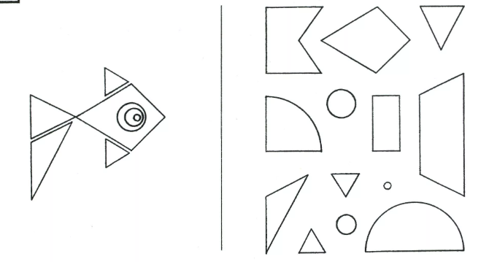

Задание 2. Отгадай загадки.
Цель задания: выявить уровень сформированности логического приема мышления – синтез
1) Чудо-ящик – в нем окно,
В том окошечке – кино.
(Телевизор)

Задание 3. Выбери такой же предмет.
Цель задания: выявить уровень сформированности логического приема мышления – сравнение
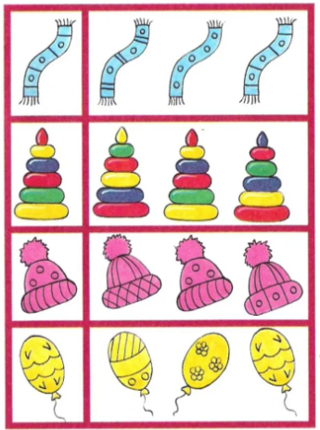

Задание 4. Разложи карточки на группы.
Цель задания: выявить уровень сформированности логического приема мышления – классификация
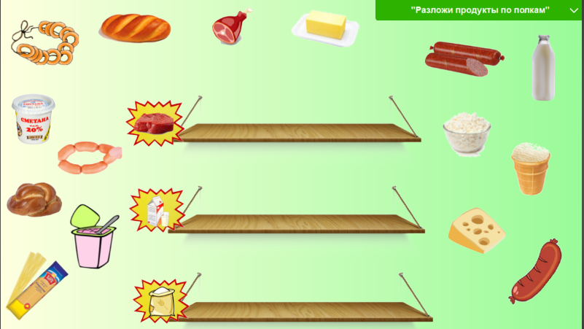

Задание 5. «Что лишнее?»
1) Что лишнее?
2) Почему? Назови отличительный признак.
3) Как одним словом можно охарактеризовать три оставшихся
предмета?
Цель задания: выявить уровень сформированности логического приема мышления – обобщение
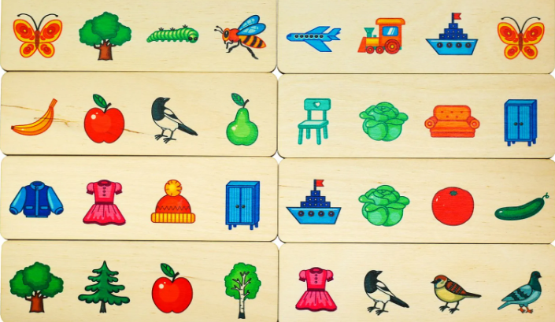

Задание 6. Установи последовательность событий.
Цель задания: выявить уровень сформированности логического приема мышления – сериация


